X CONFERENCIA INTERNACIONAL DE INGENIERÍA MECÁNICA COMEC 2019

Caracterização Mecânica da Madeira da Algaroba (Prosopis juliflora) Proveniente da Região do Vale do São Francisco
Mechanical Characterization of Algaroba Wood (Prosopis juliflora) Coming from the Region of São Francisco Valley

Bernardo Sampaio Matos ¹, Tatiane Cristina Schmidt, Carlos Gomes de Lima, Marília Graziella Dantas de Moura, Angel Bienvenido Gonsales Rojas, Nelson Cárdenas Olivier

1-UNIVASF – Universidade Federal do Vale do São Francisco, Avenida Antônio Carlos Magalhães, 510 – Santo Antônio, Juazeiro/BA – 48902-300, bernardo_sampaio.m@hotmail.com

Abstract: Since the dawn of civilization, wood has been used in the manufacture of furniture, civil construction, finishes and coatings. Due to the variation of their properties, which depend on genetic and environmental aspects, some of the species present in the northeastern region of Brazil are still not cataloged or do not have reliable data. However, for an economically attractive and safe application, it is necessary to know its mechanical behavior. The objective of this study was to determine the mechanical properties of Algaroba (Prosopis juliflora) found in the semi-arid climate of the São Francisco Valley, through the mechanical tests of parallel and perpendicular compression to the fibers, static flexion, parallel traction, parallel shear , Janka hardness and twist. In addition, to designate applicabilities for the wood, since it is an exotic invasive species that is in abundance in the region and that has facility to develop in dry climates. A tree, aged approximately 15 years, was collected in the city of Juazeiro-BA for the preparation of 6 specimens for each test, according to dimensions defined in NBR 7190 and COPANT 555. The results were satisfactory , since in spite of being slightly below, they are close to those found in other studies, which strengthens the data base on the species. It is concluded that the species is applicable in construction and furniture manufacture, and that it has efficient use as much as species such as Angelim (Dinizia excelsa), Cumaru (Dipteryx odorata), Ipê (Tabebuia serratifolia) and Muiracatiara (Astronium lecointei).
Keywords: Algaroba; Mechanical tests

1. Introduction
A madeira serrada é um produto utilizado pelo homem desde os primórdios da civilização na construção de moradia e ferramentas diversas (ALMEIDA et al., 2013). Por tratar-se de matéria-prima de fonte renovável, com boa resistência em função de sua massa e facilidade em ser trabalhada quando comparada a metais, a madeira ainda é largamente utilizada principalmente nas indústrias civil e moveleira (ROCHA et al., 2015).
Apesar do Brasil ser um dos países com maior diversidade de espécies tropicais de madeira, apenas as regiões norte e centro-oeste atuam como grandes fornecedores de madeira. A região Nordeste também dispõe de potencial para exploração racional e sustentável, mas ainda não despertou o interesse de grupos econômicos (NASCIMENTO, 2003). Uma justificativa para a falta de desenvolvimento da indústria madeireira nessa região é a ausência de dados confiáveis a respeito das espécies disponíveis.
A Caatinga do nordeste do Brasil apresenta espécies de madeira com grande potencial de manejo e desenvolvimento a curto espaço de tempo, que se encontram em situação de uso a partir de 7 anos. Entre essas, se sobressaem a Algaroba, o Angico (Anaderanthera colubrina var. cebil) e a Jurema-preta (Mimosa tenuiflora) (GOMES et al., 2007).
GOMES (1999) e KARLIN & AYERZA (1982), citam que a Algaroba apresenta boa textura e durabilidade natural, grã direita e estabilidade dimensional, sendo considerada de boa qualidade para marcenaria e carpintaria. Ela também é elástica, pesada, dura e compacta, além de apresentar facilidade para ser trabalhada e receber tintas e vernizes (BRAGA, 1960). Essa espécie, nativa das regiões áridas e semiáridas das Américas, África e Ásia, trata-se de uma espécie vegetal leguminosa e não oleaginosa e foi introduzida no Brasil a partir de 1942, principalmente na região Nordeste. Na Caatinga, ela é utilizada principalmente na alimentação de animais, porém também pode ser utilizada na produção de madeira, álcool, carvão vegetal, reflorestamento, apicultura, entre outros (SILVA et al., 2001).
Os primeiros experimentos com madeira visando analisar a relação entre o carregamento e seus efeitos foram realizados por Galileu e Hooke, em 1638 e 1678, respectivamente (BALLARIN & NOGUEIRA, 2003). Porém, os primeiros ensaios com o objetivo específico de obter as constantes elásticas da madeira (ortotrópica) só foram realizados em 1920 por Jekin & Canington (HEARMON, 1966). Atualmente, não somente há muitos trabalhos com esse objetivo, como também diferentes metodologias. Dentro dessas, há os ensaios estáticos convencionais de compressão, tração, cisalhamento, flexão, entre outros, como também os ensaios não-convencionais. Exemplos desse tipo de ensaio, também conhecido como não-destrutivo, são: vibração longitudinal (ABBOTT & ELCOCK, 1987) e transversal (ROSS et al., 1997); ultra-som (BARTHOLOMEU et al., 1998) e ondas de tensão (ROSS, 1985).
Algumas propriedades da Algaroba proveniente de diferentes partes da região nordeste foram catalogadas por GOMES et al. (2007) e CUNHA (2012), que concluíram que essa madeira é equivalente às principais madeiras disponíveis no mercado nacional. Apesar das propriedades físicas e mecânicas dentro de uma mesma espécie apresentarem diferenças consideráveis a depender das condições genéticas e climáticas, esses resultados, aliados à abundância da espécie na região, à sua facilidade para desenvolver-se em climas secos e ao fato de que ela é prejudicial à biodiversidade local, aumentam o interesse em caracterizá-la e incluí-la na indústria madeireira.
As propriedades mecânicas da madeira se dividem em propriedades de resistência e rigidez, que são respectivamente, as tensões de ruptura e os módulos de elasticidade (ALMEIDA et al., 2013). A existência de uma normatização, como a NBR 7190 (ABNT, 1997), dos ensaios mecânicos com madeiras é de extrema importância, visto que esse tipo de material traz consigo características e cuidados necessários específicos. Exemplo disso é a umidade, que deve ser padronizada, possibilitando assim que os resultados obtidos com madeiras de qualquer região possam ser comparados facilmente. Além disso, as propriedades neste tipo de material variam de acordo com a direção, fenômeno conhecido como anisotropia, o que torna necessário ensaios em diferentes direções, que trazem consigo diferentes comportamentos e propriedades.
O presente trabalho teve como objetivo obter as propriedades mecânicas da madeira da Algaroba proveniente do Vale do São Francisco, através dos ensaios mecânicos de compressão paralela e perpendicular às fibras, flexão estática, tração paralela, cisalhamento paralelo, dureza Janka e torção. Após a caracterização, designar aplicabilidades para a espécie, indicando equivalência à espécies utilizadas na indústria madeireira.
2. Methodology
Localização
Foi colhida uma árvore localizada próxima ao Rio São Francisco na cidade de Juazeiro - BA, latitude 9° 24' 42.009" S, longitude 40° 30' 57.584" W e elevação 370 m. Nos últimos dez anos, a cidade apresentou temperatura média de 27,4 ºC, precipitação pluviométrica média local anual de 380 mm, umidade relativa do ar média de 54 % e radiação solar global média de 21,9 MJ/m².dia (LABMET, 2018). O clima característico da região é o semiárido quente, que recebe a classificação de BSh, de acordo com a Köppen e Geiger. Os solos que margeiam o rio são Neossolos e Cambissolos fluvicos, e a vegetação predominante é a caatinga arbustiva (CUNHA et al., 2011). A figura 1 mostra o tronco da árvore cortado, que apresentou diâmetro entre 200 e 300 mm.

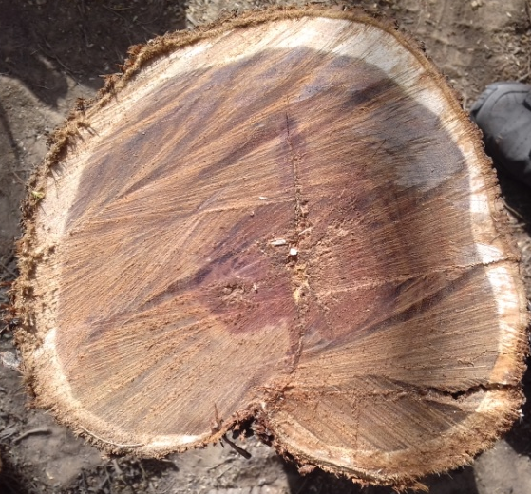
Figure 1. Tronco da árvore utilizada no trabalho.
A idade da árvore foi estimada em 15 anos, baseado na contagem dos anéis de crescimento (MATTOS, 1999), e confirmado com depoimentos de funcionários da Universidade Federal do Vale do São Francisco (UNIVASF). O trabalho foi realizado no Laboratório de Ensaios de Materiais do Colegiado de Engenharia Mecânica da UNIVASF, Campus Juazeiro.
Dimensionamento dos corpos de prova
Os corpos de prova foram dimensionados segundo a NBR 7190 (ABNT, 1997) e a COPANT 555 (COPANT, 1973). Devido à limitação imposta pelos equipamentos disponíveis para a realização dos ensaios, os corpos de prova dos ensaios de compressão paralela e perpendicular às fibras foram reduzidos em escala. As dimensões, mostradas na tabela 1, são apresentadas em 3 coordenadas: tangente, radial e longitudinal. A tolerância dimensional utilizada foi de ± 1 mm.
Table 1 – Dimensões dos corpos de prova
Tipo de Ensaio | Tangencial (mm) | Radial (mm) | Longitudinal (mm)
Cisalhamento Paralelo | - | 50 | 65
Compressão Paralela | 25 | 25 | 75
Compressão Perpendicular | 40 | 20 | 20
Densidade | 20 | 30 | 50
Dureza Janka | 50 | 50 | 150
Flexão Estática | 20 | 20 | 300
Torção | - | - | 150
Tração Paralela (região central) | 30 | 3 | 100
A figura 2, que mostra as dimensões do corpo de prova de densidade, ilustra as coordenadas de referência.
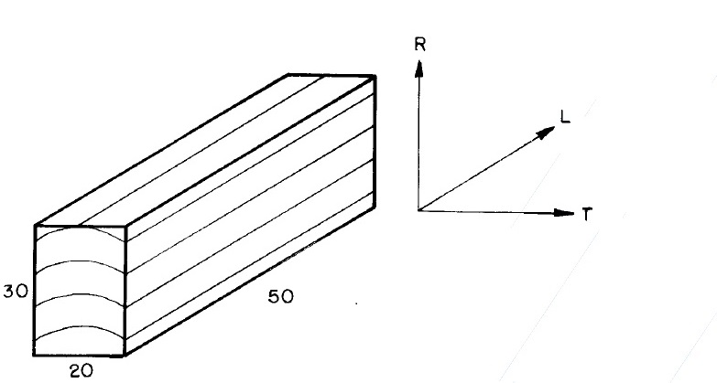
Figure 2. Geometria dos corpos de prova utilizados para determinar a densidade da madeira com as coordenadas (dimensões em mm). Fonte – NBR 7190 (ABNT, 1997).
As dimensões dos corpos de prova de cisalhamento, tração e torção, que não apresentam formas de paralelepípedos, são mostradas na figura 3.
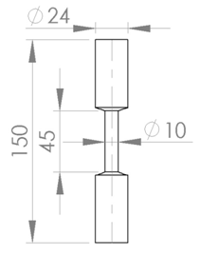
(A) (B) (C)
Figure 3 – Vistas dos corpos de prova dos ensaios de cisalhamento paralelo (A), torção (B) e tração paralela (C) (dimensões em mm).
Confecção dos corpos de prova
Conforme recomenda a NBR 7190 (ABNT, 1997), foram produzidos 6 corpos de prova para cada ensaio. Para tal, utilizou-se uma serra circular de bancada para realizar os cortes iniciais, e, uma desengrossadeira para dar o acabamento e as dimensões finais às peças. Nesse processo as medições foram realizadas com um paquímetro digital Pantec com precisão de 0,01 mm, e adotou-se uma tolerância dimensional de ±1 mm.

Secagem dos corpos de prova
Para a secagem, foi seguida a NBR 7190 (ABNT, 1997), de forma que os corpos de prova foram colocados numa estufa modelo QUIMIS Q-314M222 e mantidos à 103 ± 2 ºC durante intervalos de 6 horas, até que atingissem 0% de umidade relativa. As massas dos corpos de prova foram aferidas após cada processo de secagem, com uma balança semi-analítica modelo AC10K utilizada durante a realização do trabalho apresenta capacidade de 4100 g e precisão de 0,1 g. A curva de secagem média de cada tipo de corpo de prova é mostrada na figura 4. A partir de uma variação inferior à 0,5% entre duas medidas, pode-se considerar a inexistência de umidade nas amostras.

Figure 4 – Curva de secagem média de cada tipo de corpo de prova.
Observou-se que a umidade relativa natural, ou seja, a de equilíbrio da madeira na região, situa-se entre 10% e 18%. Além disso, os corpos de prova com maior volume levaram 30 horas para secar, enquanto os com menor volume levaram apenas 18 horas.
Umidade
Os corpos de prova foram imersos em água, até que fosse atingida umidade relativa igual a 12%, como recomenda a NBR 7190 (ABNT, 1997). O tempo necessário para os corpos com menor volume foi de cerca de 48 horas, enquanto os de maior volume levaram até 96 horas. Após atingir a umidade desejada, foram realizadas as medições das dimensões de cada corpo para iniciar os ensaios.

Execução dos ensaios
Os ensaios foram executados seguindo as recomendações da NBR 7190 (ABNT, 1997). Para os ensaios de compressão perpendicular, dureza Janka, flexão estática e tração paralela, foi utilizada uma máquina universal de ensaios com acionamento eletromecânico modelo DL 10.000 (EMIC), com uma célula de carga com capacidade de 20 kN, e uma velocidade nos ensaios de 5 mm/min. Para os ensaios de cisalhamento e compressão paralela às fibras, foi necessária uma capacidade além 20 kN, e assim, foi utilizada uma prensa hidráulica digital modelo TIME GROUP WAW1000C, com uma célula de carga com capacidade de 1000 kN, e uma velocidade nos ensaios de 10 MPa/min. Esta última não fornece os dados de deformação, de forma que apenas a carga de ruptura é determinada, e assim, não foi possível determinar o módulo de elasticidade paralelo em compressão, propriedade importante da madeira. Na figura 5, que mostra os respectivos ensaios em andamento, pode ser visto que nos ensaios de cisalhamento paralelo e torção, foram utilizados dispositivos auxiliares para gerar o esforço cisalhante e o torque, respectivamente.
(A) (B) (C) (D)
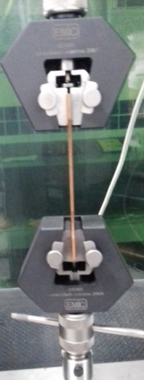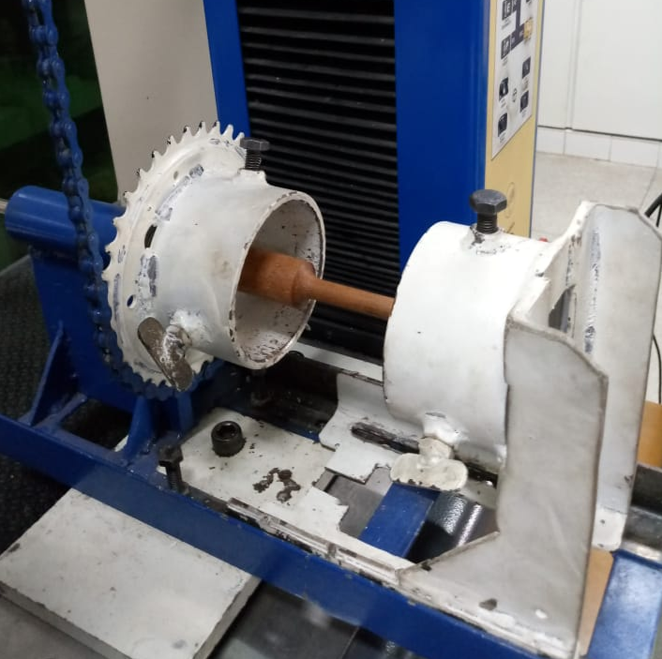
(E) (F) (G)
Figure 5 – Ensaios de cisalhamento paralelo (A), compressão paralela (B), compressão perpendicular (C), dureza Janka (D), flexão estática (E), tração paralela (F) e torção (G) em andamento.
3. Results and discussion
Ensaio de densidade
A partir da massa e volume de cada corpo de prova com 0 % e 12 % de umidade, foram calculadas, respectivamente, as densidades básica e aparente, como mostra a tabela 2.
Table 2 – Resultados dos ensaios de densidade.
Corpo de Prova | Densidade Básica (kg/m³) | Densidade Aparente (kg/m³)
1 | 995,7 | 1115,2
2 | 999,1 | 1119,0
3 | 977,5 | 1094,8
4 | 998,3 | 1118,1
5 | 979,0 | 1096,5
6 | 984,3 | 1102,4
Média | 989,0 | 1107,7
Desvio Padrão | 9,9 | 11,1
A Algaroba é classificada como muito pesada, e o valor médio aqui encontrado é superior às densidades básicas encontradas por CUNHA (2012) e GOMES et al. (2007), que são respectivamente 860 e 932 kg/m³.
Ensaio de cisalhamento paralelo às fibras
A partir da tabela 3, que mostra os resultados obtidos, pode-se notar a influência da densidade na resistência dos corpos de prova, pois o corpo 5 apresentou menor massa e resistência.
Table 3 – Resultados dos ensaios de cisalhamento paralelo às fibras.
Corpo de Prova | Massa (g) | Resistência ao Cisalhamento Paralelo (MPa)
1 | 152,5 | 20,64
2 | 153,3 | 18,14
3 | 151,5 | 19,95
4 | 148,6 | 18,60
5 | 145,0 | 13,87
6 | 149,7 | 17,50
Média | 150,1 | 18,12
Desvio Padrão | 3,0 | 2,38
Pode-se inferir que a Algaroba apresenta ótima resistência ao cisalhamento paralelo. Contudo, os valores de resistências ao cisalhamento paralelo encontrados por CUNHA (2012) e GOMES et al. (2007), que são, respectivamente 21,48 e 25,75 MPa, são 16% e 29% superiores.
Ensaio de compressão paralela às fibras
Os resultados são mostrados na tabela 4. Pode-se inferir que o corpo de prova 4 apresentou uma maior resistência em função de sua massa.
Table 4 – Resultados dos ensaios de compressão paralela às fibras.
Corpo de Prova | Massa (g) | Resistência à Compressão Paralela (MPa)
1 | 49,6 | 66,06
2 | 50,9 | 57,87
3 | 50,6 | 56,28
4 | 54,7 | 70,04
5 | 49,5 | 64,27
6 | 49,8 | 63,57
Média | 50,9 | 63,01
Desvio Padrão | 2,0 | 5,14

Os valores de resistência à compressão paralela aqui encontrados foram inferiores àqueles obtidos por CUNHA (2012) e GOMES et al. (2007), que são, respectivamente, 73,0 e 86,6 MPa, isto é, 14% e 27% superiores. Vale citar que os corpos de prova 2 e 3 apresentaram valores de resistência consideravelmente abaixo dos demais devido a rachaduras provenientes da secagem, de forma que a ruptura foi antecipada devido à existência da trinca. A figura 6 mostra as rupturas em alguns corpos de prova.
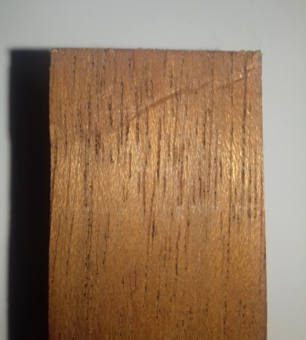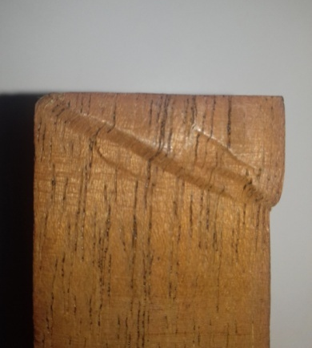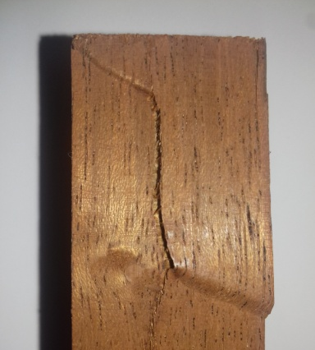
(A) (B) (C)
Figura 6 – Ruptura nos corpos de prova 1 (A), corpo 6 (B) e corpo 3 (C) dos ensaios de compressão paralela.
Ensaio de compressão perpendicular às fibras
A curva característica dos ensaios de compressão perpendicular às fibras é mostrada na figura 7.

Figura 7 – Curva característica dos ensaios de compressão perpendicular às fibras.
Percebeu-se que dentro do regime elástico os corpos de prova apresentaram o mesmo comportamento, rompendo de maneira previsível. Devido a isso, o módulo de elasticidade perpendicular em compressão, que ainda não havia sido determinado em estudos anteriores, apresentou um desvio padrão baixo, como mostra a tabela 5.
Tabela 5 – Propriedades dos corpos de prova dos ensaios de compressão perpendicular às fibras.
Corpo de Prova | Massa (g) | Resistência à Compressão Perpendicular (MPa) | Módulo de Elasticidade em Compressão Perpendicular (GPa)
1 | 17,6 | 18,61 | 1,10
2 | 17,6 | 22,67 | 1,07
3 | 17,7 | 19,97 | 1,13
4 | 17,6 | 20,52 | 1,12
5 | 17,9 | 22,45 | 1,21
6 | 17,7 | 19,26 | 1,09
Média | 17,7 | 20,58 | 1,12
Desvio Padrão | 0,1 | 1,67 | 0,05
Apesar do valor encontrado para a resistência média à compressão perpendicular ser considerado alto, o valor obtido por CUNHA (2012), que foi 28 MPa, é 26% superior.
Ensaio de dureza Janka
Para este ensaio, foi utilizada uma esfera de aço com diâmetro igual a 11,28 mm para perfurar os corpos de prova até uma profundidade igual ao seu raio. Os resultados do ensaio de dureza nas direções radial, tangencial e longitudinal são mostrados na tabela 6. Essa propriedade da madeira da Algaroba ainda não havia sido catalogada anteriormente.

Tabela 6 – Resultados dos ensaios de dureza Janka.
 | Janka (kgf/cm²)
Furo | Radial | Tangencial | Longitudinal
1 | 1368,46 | 1220,60 | 978,93
2 | 1382,74 | 1251,20 | 1155,34
3 | 1256,30 | 1169,62 | 965,67
4 | 1451,06 | 1204,29 | 1140,05
5 | 1319,52 | 1235,90 | 1051,33
6 | 1210,41 | 1217,55 | 876,96
Média | 1331,41 | 1216,53 | 1028,05
Desvio Padrão | 88,03 | 28,09 | 108,09

A Algaroba recebe a classificação de alta dureza, apresentando valor superior à maioria das espécies utilizadas no mercado. Durante os ensaios na direção longitudinal, houve um maior número de rachaduras nos corpos de prova, o que fica claro pois a dureza nesta direção foi consideravelmente inferior às demais.
Ensaio de flexão estática
A curva característica do ensaio é mostrada na figura 8.

Figura 8 – Curva característica do ensaio de flexão estática.
As propriedades obtidas a partir do ensaio são mostradas na tabela 7.

Tabela 7 – Propriedades dos corpos de prova do ensaio de flexão estática.
Corpo | Massa (g) | Resistência à Flexão (MPa) | Módulo de Elasticidade em Flexão (GPa)
1 | 137,3 | 158,52 | 13,35
2 | 123,2 | 159,53 | 14,65
3 | 129,1 | 167,03 | 13,63
4 | 139,4 | 158,23 | 14,47
5 | 114,1 | 134,86 | 13,00
6 | 133,3 | 133,90 | 13,68
Média | 129,4 | 152,01 | 13,80
Desvio Padrão | 9,5 | 14,04 | 0,64
Levando em conta que se trata de um compósito natural, os resultados foram bastante semelhantes entre os corpos de prova. O módulo de elasticidade em flexão médio encontrado por CUNHA (2012) foi 14,92 GPa, isto é, 7 % superior ao encontrado aqui.
Ensaio de tração paralela às fibras
A curva característica do ensaio de tração paralela é mostrada na figura 9.

Figura 9 – Curva característica do ensaio de tração paralela às fibras.
As propriedades encontradas a partir do ensaio são mostradas na tabela 8.
Tabela 8 – Propriedades dos corpos de prova do ensaio de tração paralela às fibras.
Corpo de Prova | Massa (g) | Resistência à Tração Paralela (MPa) | Módulo de Elasticidade em Tração Paralela (GPa)
1 | 27,2 | 101,96 | 2,38
2 | 24,8 | 157,55 | 2,38
3 | 26,0 | 125,53 | 2,42
4 | 24,3 | 125,21 | 2,49
5 | 27,2 | 89,39 | 2,06
6 | 25,1 | 121,51 | 2,47
Média | 25,8 | 120,19 | 2,37
Desvio Padrão | 1,2 | 23,38 | 0,16
A resistência à tração paralela média aqui encontrada é consideravelmente inferior (18%) à encontrada por GOMES et al. (2007), que foi 146,7 MPa. Essa grande diferença se deve aos corpos de prova 1 e 5, que apresentaram valores muito abaixo dos demais. A figura 10 apresenta as rupturas em alguns corpos de prova, destacando a falha prematura do corpo de prova 5.
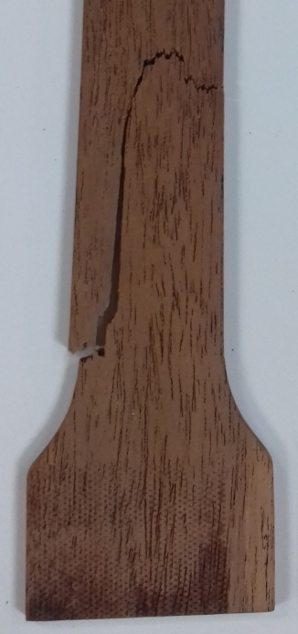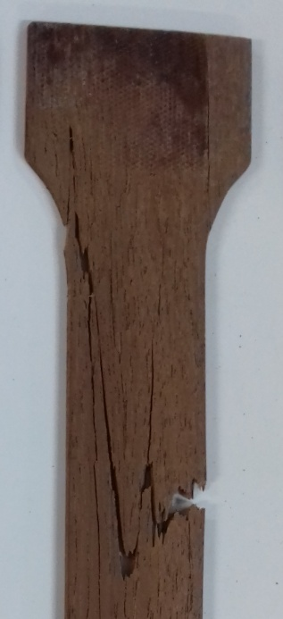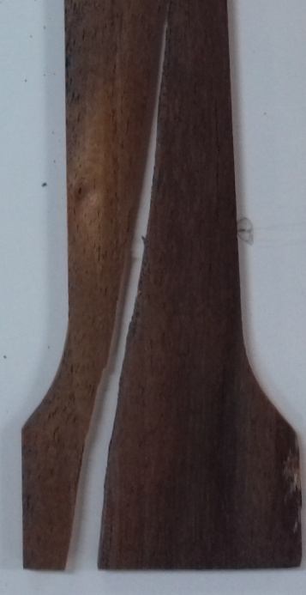
(A) (B) (C)
Figura 10 – Ruptura nos corpos de prova 2 (A), 3 (B) e 5 (C) dos ensaios de tração paralela.
Ensaio de torção
Não foi encontrada norma técnica que definisse o procedimento para ensaio de torção com madeiras. Ainda assim, ele foi realizado buscando contribuir com dados importantes sobre a espécie, como o módulo de cisalhamento. A curva característica do ensaio é mostrada na figura 11.

Figura 11 – Curva característica do ensaio de torção.
As propriedades obtidas a partir do ensaio são mostradas na tabela 9.
Tabela 9 – Propriedades dos corpos de prova dos ensaios de torção.
Corpo | Massa (g) | Resistência à Torção (MPa) | Módulo de Cisalhamento (GPa)
1 | 65,0 | 42,32 | 2,40
2 | 58,4 | 36,96 | 2,31
3 | 58,1 | 35,15 | 2,28
4 | 60,1 | 40,51 | 2,37
5 | 63,5 | 41,27 | 2,39
6 | 62,3 | 41,63 | 2,41
Média | 61,2 | 39,64 | 2,36
Desvio Padrão | 2,8 | 2,90 | 0,05
Observa-se que o módulo de cisalhamento apresentou um desvio padrão consideravelmente baixo. Não foram encontrados dados referentes ao ensaio de torção das outras espécies.

Aplicabilidade
Foram selecionadas algumas madeiras comumente utilizadas no mercado que apresentam propriedades semelhantes às encontradas para a Algaroba. A tabela 10 mostra as propriedades de cada espécie. A resistência à tração paralela às fibras da Muiracatiara (Astronium lecointei) não foi encontrada.
Tabela 10 – Comparativo das propriedades* da Algaroba e de espécies comuns na indústria madeireira.
Espécie | ρ_{b} (kg/m³) | f_{wt,0} (MPa) | f_{wc,0} (MPa) | f_{wc,90} (MPa) | MOE (GPa) | f_{wv,0} (MPa) | f_{H0} (kgf/cm²)
Algaroba** | 988 | 120,19 | 63,01 | 20,58 | 13,8 | 18,12 | 1028
Angelim-pedra | 830 | 104,90 | 85,61 | 14,81 | 16,97 | 11,30 | 781
Cumaru | 908 | 133,50 | 96,80 | 20,59 | 17,95 | 21,97 | 988
Ipê | 840 | 108,00 | 85,22 | 24,81 | 12,85 | 13,44 | 855
Jatobá | 800 | 157,50 | 75,81 | 13,83 | 15,59 | 19,03 | 1140
Maçaranduba | 833 | 139,00 | 108,76 | 16,97 | 17,06 | 16,77 | 1705
Muiracatiara | 810 | - | 70,12 | 9,81 | 15,99 | 16,77 | 789
Sucupira | 850 | 123,40 | 92,28 | 15,89 | 17,95 | 13,60 | 973
* ρ_{b} – densidade básica, f_{wt,0} – resistência à tração paralela, f_{wc,0} – resistência à compressão paralela, f_{wc,90} – resistência à compressão perpendicular, MOE – módulo de elasticidade em flexão, f_{wv,0} – resistência ao cisalhamento paralelo, f_{H0} – dureza Janka na direção longitudinal
** Presente estudo
Fontes: IBAMA (1997); IBDF (1988); IBDF (1981); SOUZA et al. (1997).
Levando em conta que os valores médios de f_{wt,0} e f_{wc,0} aqui encontrados foram baixos, em parte devido à falhas prematuras, observa-se que a Algaroba apresenta, no geral, propriedades mecânicas superiores ao Angelim-pedra (Dinizia excelsa), Ipê (Tabebuia serratifolia) e Muiracatiara. Pode-se também inferir que suas propriedades estão próximas, isto é, são equivalentes, ao Cumaru (Dipteryx odorata), Jatobá (Hymenaea courbaril) e Sucupira (Diplotropis incexis).
O Cumaru e a Muiracatiara são utilizadas em construções civis, o Angelim-pedra e a Sucupira são utilizadas na fabricação de móveis, e o Ipê e o Jatobá são utilizados em ambos os segmentos. Assim, pode-se dizer que a Algaroba é indicada para a fabricação de móveis, como portas, batentes, janelas e móveis em geral. Na construção civil ela também pode ser utilizada com algumas restrições, pois a espécie apresenta troncos relativamente curtos, o que dificulta a produção caibros, linhas e ripas, por exemplo.
4. Conclusions
Foi possível realizar a caracterização mecânica da Algaroba, determinando inclusive propriedades da espécie ainda não catalogadas como a dureza Janka, o módulo de elasticidade perpendicular em compressão, o módulo de elasticidade paralelo em tração, além do módulo de cisalhamento.
Os valores encontrados para as propriedades mecânicas da madeira da algaroba são bons, em comparação com outras espécies comercializadas no mercado nacional.
A madeira utilizada neste trabalho apresentou valores de densidade básica superior e resistências inferiores, quando comparados aos encontrados por GOMES et al. (2007) e CUNHA (2012). Devido à diferenças nos tipos solos, condições climáticas e genéticas. Mas, tratando-se de um material compósito, essas diferenças entre os resultados são aceitáveis.
Os valores aqui encontrados são válidos, e acredita-se que eles fomentam a busca pela inserção da espécie na indústria madeireira, pois foram determinadas propriedades ainda não catalogadas e a existência de mais estudos sobre a espécie, com árvores de diferentes localidades, torna os dados mais confiáveis. Também foram propostos segmentos da indústria madeireira para a inserção da espécie, de forma que todos os objetivos do trabalho foram cumpridos.
Devem ser realizados ainda estudos com foco em analisar minuciosamente a durabilidade natural da madeira da Algaroba, pois essa propriedade é que dará uma noção de como as propriedades mecânicas da madeira da espécie se comportam nos anos após a confecção de uma peça.
5. Bibliographical references
ABBOTT, A. R.; ELCOCK, G. Pole testing in the European context. In: NONDESTRUCTIVE TESTING OF WOOD SYMPOSIUM, 6., 1987, Pullman, WA. Proceedings... Pullman: Washington State University, 1987. p. 277-302.
ALMEIDA, D. H.; SCALIANTE, R. M.; MACEDO, L. B.; MACÊDO, A. N.; DIAS, A. A.; CRISTOFORO, A. L.; JUNIOR, C. C. Caracterização completa da madeira da espécie amazônica Paricá (Schizolobium amazonicum HERB) em peças de dimensões estruturais. Revista Árvore, Viçosa-MG, v. 37, n. 6, p. 1175-1181, Novembro, 2013.
ASSOCIAÇÃO BRASILEIRA DE NORMAS TÉCNICAS – ABNT. Projeto de estruturas de madeira (NBR 7190). Rio de Janeiro: ABNT, 1997. 107p.
BALLARIN, A. W.; NOGUEIRA, M. Caracterização elástica da madeira de Eucalyptus ctriodora. CERNE, Lavras-MG, v. 9, n. 1, p. 66-80, 2003.
BARTHOLOMEU, A.; GONÇALVES, R.; HERNÁNDEZ, R. E. Montagem de equipamento para ensaios não-destrutivos em madeira utilizando ultra-som. In: ENCONTRO BRASILEIRO EM MADEIRAS E EM ESTRUTURAS DE MADEIRA, 6., 1998, Florianópolis-SC. Anais... Florianópolis: IBRAMEM, 1998. v. 4, p. 345-354.
BRAGA, R. Plantas do Nordeste, especialmente do Ceará. Natal: Editora Universitária da UFRN, 1960. 540p.
COMISSÃO PANAMERICANA DE NORMAS TÉCNICAS. COPANT 555: Método de determinação da flexão estática. Buenos Aires, Argentina, p. 3-10, 1973.
CUNHA, A. B. Análise das propriedades físicas, mecânicas e energéticas da parte aérea e tronco da algaroba (Prosopis juliflora). 2012. 40f. Trabalho de Conclusão de Curso (Engenharia Florestal) - Universidade de Brasília, Faculdade de Tecnologia, Departamento de Engenharia Florestal, Brasília-DF, 2012.
CUNHA, T. J. F.; SÁ, I. B.; TAURA, T. A.; GIONGO, V.; SILVA, M. S. L.; NETO, M. B. O.; FILHO, J. C. A. Uso Atual e Ocupação dos Solos na Margem Direita do Rio São Francisco em Municípios do Estado da Bahia. EMBRAPA Semiárido. Petrolina-PE. Dezembro, 2011. PDF.
GOMES, J. J.; Características tecnológica da algarobeira (Prosopis juliflora D.C.): Contribuição para seu uso racional. 1999. 118P. Dissertação de Mestrado - UFPB, Campina Grande, 1999.
GOMES, J. J.; FILHO, R. D. T.; NASCIMENTO, J. W. B.; SILVA, V. R.; NÓBREGA, M. V. Características tecnológicas da Prosopis juliflora (Sw.) DC. e as alternativas para o uso racional. REVISTA BRASILEIRA DE ENGENHARIA AGRÍCOLA E AMBIENTAL, Campina Grande-PB, v. 11, n. 5, p. 537-542, Maio, 2007.
HEARMON, R. F. S. Theory of the vibration testing of wood. Forest Products Journal, Madison, v. 16, n. 8, p. 29-40, Aug. 1966.
INSTITUTO BRASILEIRO DO MEIO AMBIENTE E DOS RECURSOS NATURAIS RENOVÁVEIS – IBAMA. Madeiras da Amazônia: características e utilização. v. 3. Amazônia Oriental. Brasília-DF, 1997. 141 p.
INSTITUTO BRASILEIRO DE DESENVOLVIMENTO FLORESTAL – IBDF. Madeiras da Amazônia: características e utilização: Floresta Nacional do Tapajós. Brasília, DF, 1981. v. 1. 113 p.
INSTITUTO BRASILEIRO DE DESENVOLVIMENTO FLORESTAL – IBDF. Madeiras da Amazônia: características e utilização: Estação Experimental de Curuá-Una. Brasília, DF, 1988. v. 2. 236 p.
KARLIN, U. O.; AVERZA, H. R. O programa da algaroba na República Argentina. In: Simpósio Brasileiro sobre a Algaroba, 1. 1982, Natal. Anais... Natal: EMPARN, 1982, p.146-197.
LABMET. Dados Climáticos Diários observados nas Estações Meteorológicas da UNIVASF de Petrolina e Juazeiro. 01 fev. de 2016. Disponível em: <http://labmet.univasf.edu.br/joomla/index.php/dados-climaticos>. Acesso em: 01 de dezembro de 2018.
MATTOS, P. P. Identificação de Anéis Anuais de Crescimento e Estimativa de Idade e Incremento Anual em Diâmetro de Espécies Nativas do Pantanal da Nhecolândia, MS. 1999. 128p. Tese de Doutorado (Engenharia Florestal) - Universidade Federal do Paraná, Setor de Ciências Agrárias, Curitiba-PR, 1999.
NASCIMENTO, M. F. Chapas de partículas produzidas com madeira da caatinga do Nordeste. Revista da Madeira, n. 71, ano 13, 2003.
ROCHA, H. L. S.; PAES, J. B.; MINÁ, A. J. S.; OLIVEIRA, E. Caracterização físico mecânica da madeira de Jurema-preta (Mimosa tenuiflora) visando seu emprego na indústria moveleira. Revista Brasileira de Ciências Agrárias, Recife-PE, v. 10, n. 2, p. 262-267, Março, 2015.
ROSS, R. J. Stress wave propagation in wood products. In: NONDESTRUCTIVE TESTING OF WOOD SYMPOSIUM, 5., 1985, Pullman, WA. Proceedings... Pullman, WA: Washington State University, 1985. p. 291-318.
ROSS, R. J.; McDONALD, K. A.; GREEN, D. W.; SCHAD, K. C. Relationship between log and lumber modulus of elasticity. Forest Products Journal, Madison, v. 47, n. 2, p. 89-92, Feb. 1997.
SILVA, S. A.; SOUZA, A. G.; CONCEIÇÃO, M. M.; ALENCAR, A. L. S.; PRASAD, S.; CAVALHEIRO, J. M. O. Estudo termogravimétrico e calorimétrico da algaroba. Quím. Nova, São Paulo, v. 24, n. 4, p, 460-464, Ago. 2001.
SOUZA, M. H.; MAGLIANO, M. M.; CAMARGOS, J. A. A.; SOUZA, M. R. Madeiras tropicais brasileiras. Brasília-DF: IBAMA, 1997. 152 p.

